ЗАТВЕРДЖЕНО
рішенням Київської міської ради
від____________ №_____________

Міська Концепція ствердження української мови
в усіх сферах суспільного життя міста Києва на 2023-2025 роки

- Актуальність
Актуальність мовного питання зумовлена потребою комплексного розгляду мовної ситуації у місті Києві і пошуку шляхів подолання перешкод щодо функціонування української мови в усіх сферах суспільного життя, адже гармонійний розвиток мовно-інформаційного і культурного простору столиці є запорукою сталого поступу держави.
Міська Концепція ствердження української мови в усіх сферах суспільного життя міста Києва на 2023-2025 роки (далі – Концепція) розроблена на основі моніторингу особливостей сприйняття та залежності мовної поведінки від мови повсякденного спілкування киян. У Концепції детально описані корекційні механізми із гармонізації мовно-інформаційного і культурного простору міста Києва. Також при розробці цієї Концепції були взяті до уваги не лише соціальні аспекти функціонування української мови у місті Києві, а й психологічні чинники, пов’язані із мовними компетенцією та мовною поведінкою.
Повномасштабна війна росії проти України значно прискорила перехід багатьох українців (зокрема й киян) на українську мову. З 24 лютого 2022 року з російської мови на українську мову перейшли повністю 14% громадян України, не перейшли повністю, але почали спілкуватись українською частіше 42% українців та українок . У Києві під час повномасштабної війни 33% громадян перейшли на українську мову .
Як зазначає Конституційний суд України у своєму рішенні від 14.07.2021 : «українська мова як державна мова є важливим інструментом впорядкування діяльності всієї державної влади та місцевого самоврядування, їй належить вирішальна роль у забезпеченні політичної єдності держави та суспільної згуртованості». Українська мова − єдина мова, що об’єднує всіх громадян України незалежно від їх етнічної приналежності, місця народження, ступеню зрусифікованості середовища, в якому вони зростали та формувалися й інших факторів, що впливали та впливають на їхню мовну біографію.
76% громадян України та 86% киян 2 вважають українську мову рідною. 80% громадян вважають, що українська має бути основною в усіх сферах спілкування . Українці визнають важливість української мови для наступних поколінь, 94% киян з домінантною російською мовою, котрі є батьками дітей дошкільного та молодшого шкільного віку, хотіли б щоб їх діти частіше та краще говорили українською, при цьому 81% з цих батьків вже зараз докладають до цього зусиль .
Підтримка та розвиток української мови є важливим чинником збереження національної ідентичності. 32% та 23% громадян визначають роль української мови як «основи незалежності України» та «мови, яка об’єднує українське суспільство» відповідно 5.
Київ як столиця України та суспільно-політичний центр країни має задавати тенденції у боротьбі з наслідками русифікації з боку Російської імперії та СРСР впродовж декількох століть в усіх суспільних сферах, в тому числі і в напрямку українізації публічного простору.
Від моменту відновлення незалежності України в 1991 році, мовна ситуація Києва протягом багатьох років є специфічною − державний статус української мови, задокументована офіційна одномовність існує одночасно з масовим поширенням побутової українсько-російської двомовності та диглосії. Більшість соціолінгвістів трактують явище масової двомовності як перехідний етап в асиміляційному процесі витіснення однієї мови іншою .
Порівняння результатів опитувань 2000, 2012 та 2023 років свідчить про посилення позицій української мови: у 2000 році переважно російською в повсякденному житті спілкувалися 53% киян, тоді як здебільшого українською − 15%, однаковою мірою українською і російською мовами − 32%; в 2012 році переважно російською − 20%, українською −30%, обома мовами − 50% , в 2023 році − українською розмовляють 44% киян, обома мовами − також 44%, російською −11% 2.
Ухвалений в 2019 році Закон України «Про забезпечення функціонування української мови як державної» створив умови для поширення української мови в усіх сферах суспільного життя України в цілому та Києва зокрема, однак досі, в 2023 році, існує значний розрив, між часткою киян, що визнають українську мову рідною (86%) та щоденною мовною практикою, в якій лише 44-47% спілкуються українською вдома та з друзями 2. Найбільшими перешкодами для більшого використання української кияни визначають: відсутність українськомовного середовища (79%), звичку (47%), недостатню популяризацію української культури в суспільстві (24%), особисті страхи та невпевненість (21%) 2.

- Нормативно-правова база
Концепція розроблена на підставі та з метою реалізації положень статті 10 Конституції України, Закону України «Про забезпечення функціонування української мови як державної», який регулює функціонування і застосування української мови як державної у всіх сферах суспільного життя на всій території України, відповідних положень інших законів України, зокрема Законів України «Про освіту», «Про повну загальну середню освіту», «Про вищу освіту», «Про медіа», «Про захист прав споживачів», «Про електронну комерцію», «Про рекламу», «Про судочинство», «Про державну службу» та інших законів, в яких визначений пріоритетний статус української мови.
Концепція спрямована на реалізацію Стратегії популяризації української мови до 2030 року «Сильна мова - успішна держава», схваленої Розпорядженням Кабінету Міністрів України від 17.07.2019 року № 596-р, а також узгоджується із Концепцією Державної цільової національно-культурної програми забезпечення всебічного розвитку і функціонування української мови як державної в усіх сферах суспільного життя на період до 2030 року, затвердженою розпорядженням Кабінету Міністрів України від 19 травня 2021 р. № 474-р. При розробці Концепції враховувалися висновки Конституційного Суду України, що містяться у його рішенні від 14.07.2021 № 1-р/2021, зокрема таких пунктів цього рішення:
І) із урахуванням попереднього офіційного тлумачення статті 10 Конституції України та на його розвиток Конституційний Суд України зазначає, що закарбований приписами частин першої, другої статті 10 Конституції України юридичний статус української мови як державної є водночас засадничою конституційною цінністю, питомою ознакою й ключовим чинником єдності (соборності) Української держави та невіддільною частиною її конституційної ідентичності;
ІІ) як інститут української державності, що поєднує юридичний і ціннісний складники, українська мова покликана виконувати інтегральну (соборницьку) функцію та забезпечувати єднання й монолітність українського суспільства різнорівнево;
ІІІ) українська мова як державна мова є важливим інструментом впорядкування діяльності всієї державної влади та місцевого самоврядування, їй належить вирішальна роль у забезпеченні політичної єдності держави та суспільної згуртованості суголосно одному з прагнень, що ними керувався конституцієдавець при ухваленні Конституції України 28 червня 1996 року, зокрема «піклуючись про зміцнення громадянської злагоди на землі України» (абзац п’ятий преамбули Конституції України;
IV) без повноцінного функціонування української мови в усіх ділянках публічного життя суспільства на всій території України українській нації загрожує втрата статусу й ролі титульної й державотвірної нації, що є рівнозначним загрозі зникнення Української держави з політичної карти світу;
V) українська мова − доконечна умова (conditio sine qua non) державності України та її соборності;
VI) Україна − це єдиний у світі ареал, де може бути гарантовано збереження, існування й усебічний розвиток української мови.
Також при розробці даної Концепції були враховані попередні напрацювання та напрями популяризації української мови, визначені в Концепції розвитку української мови, культури та виховання історичної пам'яті у жителів міста Києва на 2015 - 2020 роки, затвердженої рішенням Київської міської ради VII скликання від 28.05.2015 р. № 571/1435.

- Аналіз поточної мовної ситуації в столиці

Для глибинного вивчення поточної мовної ситуації Києва було здійснено аналіз результатів існуючих соціологічних опитувань, а також проведенені опитування за допомогою Інформаційно-телекомунікаційної системи «Платформа цифрових мобільних сервісів «Київ цифровий», соціологічне дослідження КНП «Освітня агенція міста Києва» «Мовне середовище учнівської молоді ЗЗСО міста Києва, фокус-групи, дослідження мовного середовища та мовленнєвого розвитку дітей та проаналізовані медіа-кампанії з просування української мови. (Див. Додатки 1-5).
У результаті детального аналізу кількісних та якісних досліджень були окреслені такі основні тенденції:
- Впродовж останніх 22 років поширеність української мови в Києві зросла з 15% в 2000 до 44% у 2023 році.
- Досі зберігається значний (майже вдвічі) розрив між часткою киян, що визнають українську мову рідною та їх щоденною мовною практикою.
- 47% від загальної кількості респондентів киян вдома спілкуються українською.
- 33% від загальної кількості опитаних киян перейшли на українську під час повномасштабної війни.
- Ключовими чинниками, що заважають почати опитаним киянам спілкуватися українською є звичка (47%), недостатня та непослідовна популяризація української культури в суспільстві (24%), особисті страхи та невпевненість (21%).
- На думку 79% від загальної кількості опитаних киян українськомовне середовище найкраще допомагає почати спілкуватися українською.
- 89% від загальної кількості опитаних киян не відвідували мовні курси або розмовні клуби.
- Найпоширенішим варіантом для вивчення та практикування української мови для киян є розмовні клуби (33%) та мовні курси як онлайн (28%) та офлайн (14%), також важливим чинником вивчення української є зустрічі з мовними експертами (15%) та письменниками (11%).
- Фокус-групи підтверджують результати опитувань щодо наявності психологічних бар’єрів у переході на українську мову.
- Фокус-групи підлітків також показують недостатність включення сучасного контенту в навчальні програми, сприйняття української підлітками як переважно “мови уроків”.
- Аналіз мовленнєвого розвитку дітей показує недостатність залученості батьків до створення українськомовного середовища, більшість батьків хотіли б щоб їх діти краще володіли українською та готові відвідувати розмовні клуби.
- Аналіз існуючих проєктів демонструє значне зростання кількості та якості ініціатив з просування української мови як офлайн (мовні курси, клуби), так і онлайн.

- Мета, завдання, напрями, очікувані результати
Метою Концепції є визначення стратегічних пріоритетів і створення умов для поширення української мови в усіх сферах життя міста Києва, посилення об’єднувальної ролі української мови в суспільстві як засобу захисту національного мовно-культурного та інформаційного простору, підвищення престижу використання української мови, якісне посилення українськомовного середовища столиці.
Досягнення поставленої мети пропонується реалізовувати за 4 напрямами:
Напрям 1. Забезпечення належних умов для вивчення та спілкування українською мовою, надання підтримки всім, хто планує перейти або вже переходить на українську.
Даний напрям декомпозується на 3 завдання:
  - Створення системи зручних та доступних всім киянам офлайн та онлайн послуг для вивчення та практикування української мови.
  - Організація осередків українськомовного середовища в усіх районах Києва.
  - Популяризація української мови шляхом проведення культурно-мистецьких заходів.
Досягнення мети Концепції за даним напрямом та завданнями буде оцінюватись за наступними показниками:
- Створення курсів та розмовних клубів української мови та їх щотижневе проведення в кожній з 139 бібліотек міста Києва.
- 80% мешканців Києва мають володіти інформацією про розмовні клуби та послуги з практики української мови та користуватись цими послугами.
- Створення Київського офісу мовної культури як основного центру покращення та поширення українськомовного середовища в Києві. 80% містян мають знати про Київський офіс мовної культури та користуватися послугами, що там будуть запропоновані.
- 80% респондентів з цільової аудиторії мають володіти інформацією про культурно-мистецькі заходи, відвідувати їх та вважати їх якісними й надихаючими на перехід на українську мову.
Напрям 2. Створення українськомовного середовища в усіх сферах життєдіяльності міста.
Цей напрям декомпозується на 8 завдань:
  - Зміцнення державного статусу української мови, вироблення дієвого механізму її захисту, розвитку та популяризації.
  - Мотивування учасників освітнього процесу до вивчення, навчання та спілкування українською мовою.
  - Розробка та відкриття мережі курсів з вивчення та удосконалення української мови для різних категорій осіб та різних вікових груп.
  - Покращення якості викладання державної мови в закладах освіти.
  - Залучення батьків дошкільнят та школярів молодшого шкільного віку до формування дитячогого мовлення та створення українськомовного середовища розвитку дітей.
  - Посилення практики розмовної української мови в різних формальних та неформальних комунікативних ситуаціях на уроках української мови та літератури.
  - Запровадження нових форматів розвитку мовлення для учнів та молоді.
  - Вимірювання мовленнєвого розвитку, ступеню готовності до навчання у школі.
Досягнення мети Концепції за даним напрямом буде оцінюватись за наступними показниками:
- 80% батьків дошкільнят та школярів молодшого шкільного віку мають знати про важливість мовленнєвого розвитку дітей та вплив мовного середовища не формування мовленнєвої компетенції.
- 80% батьків дітей мають вважати українськомовне середовище (як формальної так і неформальної комунікації) достатнім для розвитку дітей.
- Збільшення активного словникового запасу українською мовою (базова лексика) містян з домінантною російською мовою з 27% до 80%.
- Збільшення середньої довжини висловлювань українською мовою дітей старшого дошкільного та молодшого шкільного віку з домінантною російською мовою з 2,5 до 4,4 слів.
- Збільшення відсотку використання питомо українських слів дітьми старшого дошкільного та молодшого шкільного віку з домінантною російською мовою з 10% до 20%.
- 80% учнів мають бути долучені до нових форматів вивчення та практики української мови.
- Зниження частки батьків дітей старшого дошкільного та молодшого шкільного віку з домінантною українською мовою, що вважають українськомовне середовище закладів освіти недостатнім з 78% до 15%.
- 95% учнів старшого дошкільного та молодшого шкільного віку проходять вимірювання мовленнєвих компетенцій з індивідуальними рекомендаціями батькам та педагогам (згідно з Базовим компонентом дошкільної освіти).
Напрям 3. Утвердження позиції української мови в культурно-інформаційному просторі міста Києва, популяризація українського мовлення.
Даний напрям декомпозується на 2 завдання:
  - Проведення інформаційно-комунікативних кампаній з популяризації української мови в суспільному просторі столиці.
  - Топоніміка у публічному просторі.
Досягнення мети Концепції за даним напрямом та завданнями буде оцінюватись за наступними показниками:
- 80% респондентів з цільової аудиторії мають знати про Концепцію та заходи її реалізації та братимуть участь у заходах за потреби.
- 80% респондентів з цільової аудиторії та з відповідною потребою вважають заходи якісними, корисними та надихаючими до переходу на українську мову та підтримує заходи у сфері українізації громадського простору.

Напрям 4. Регулярний зворотній зв’язок з цільовими аудиторіями
Цей напрям складається з 1 завдання:
  - Кількісні та якісні дослідження з метою вимірювання інформованості, оцінки ефективності та доступності заходів для різних цільових аудиторій.
Досягнення мети Концепції за даним напрямом та завданням полягає у тому, що репрезентативна кількість киян регулярно братиме участь в опитуваннях, фокус-групах щодо розвитку українськомовного середовища міста Києва.

- План заходів

Завдання | Захід | Відповідальний | Строк виконання
Напрям 1. Забезпечення належних умов для вивчення та спілкування українською мовою, надання підтримки всім, хто планує перейти або вже переходить на українську.
1.1. Створення системи зручних та доступних всім киянам офлайн та онлайн послуг для вивчення та практикування української мови.  (47% киян вважають, що звичка найбільше заважає почати спілкуватись українською) | 1.1.1. Створення розмовних клубів та мережі курсів української мови (наживо, онлайн). | Департамент культури  Громадські організації (за згодою) | 2-3 кв. 2023
 | 1.1.2. Створення курсу української мови для працівників сфери послуг, викладачів, тренерів спортивних гуртків та для представників бізнесу. | Громадські організації (за згодою) | 2-3 кв. 2024
 | 1.1.3. Створення і реалізація спеціалізованого навчального курсу української мови для людей з інвалідністю. | Громадські організації (за згодою) | 1-2 кв. 2024
 | 1.1.4. Книжкові клуби як альтернатива розмовних клубів. | Департамент культури  Громадські організації (за згодою) | 4 кв. 2023 - 1 кв 2024
 | 1.1.5. Створення, публікація та поширення матеріалів для розвитку усного мовлення українською. | Департамент культури  Громадські організації (за згодою) | 3-4 кв. 2023
 | 1.1.6. Відеопроєкт «Українська мова в цифровому форматі». | Департамент культури  Громадські організації (за згодою) | 4 кв. 2023 - 1 кв. 2024
 | 1.1.7. Курси/ майстер-класи української каліграфії та історії творення мови. | Департамент культури | 3-4 кв. 2023
 | 1.1.8. Залучення низових ініціатив до реалізації Концепції. | Департамент культури | 2-4 кв. 2023
1.2. Організація осередків українськомовного середовища в усіх районах Києва.  (79% киян вважають, що українськомовне середовище найкраще допомагає почати спілкуватись українською) | 1.2.1. Створення Київського офісу мовної культури - центру створення, поширення та моніторингу українськомовного середовища. | Департамент освіти і науки  Департамент культури  Громадські організації (за згодою) | 2-3 кв. 2024
 | 1.2.2. Позиціонування мережі курсів та розмовних клубів української мови як простору підтримки в переході на українську. | Департамент культури  Громадські організації (за згодою) | 2-3 кв. 2023
1.3.Популяризація української мови шляхом проведення культурно-мистецьких заходів. | 1.3.1. Організація стендапів для молоді, проведення курсів стендапу. | Департамент молоді та спорту | 2-3 кв. 2023
 | 1.3.2. Сінемалогія українською. | Департамент молоді та спорту | 2-3 кв. 2023
 | 1.3.3. Вечірка з обміну українськими книгами. | Департамент культури | 2-3 кв. 2023
 | 1.3.4. Показ української кінокласики або сучасного українського кіно у приміщеннях громадських просторів «Vcentri HUB» в м. Києві. | Департамент культури  Комунальне підприємство виконавчого органу Київради (Київської міської державної адміністрації) «Київкінофільм».  Департамент суспільних комунікацій.  Комунальне некомерційне підприємство виконавчого органу Київської міської ради (Київської міської державної адміністрації) «Центр комунікації». | 3-4 кв. 2023
Напрям 2. Створення українськомовного середовища в усіх сферах життєдіяльності міста.
2.1.Зміцнення державного статусу української мови, вироблення дієвого механізму її захисту, розвитку та популяризації. | 2.1.1. Проведення круглих столів, форумів, семінарів, інших заходів з питань формування та реалізації державної мовної політики. | Департамент освіти і науки | Щорічно  2023-2025
 | 2.1.2. Підтримка участі здобувачів освіти в міжнародних, всеукраїнських, міських заходах:  - Міжнародний мовно-літературний конкурс учнівської та студентської молоді імені Тараса Шевченка;  - Міжнародний конкурс з української мови імені Петра Яцика;  - Всеукраїнські учнівські олімпіади з української мови і літератури, українознавства;  - Конкурс-захист науково-дослідницьких робіт учнів – членів МАН з української мови, літератури, українознавства, фольклору;  - Міжнародний фестиваль- конкурс «Прес-весна на Дніпровських схилах» | Департамент освіти і науки | Щорічно  2023-2025
 | 2.1.3. Участь у радіодиктанті національної єдності учасників освітнього процесу. | Департамент освіти і науки | Щорічно  2023-2025
 | 2.1.4. Організація інформаційно- освітніх та книжково- ілюстрованих виставок у бібліотеках закладів освіти. | Департамент освіти і науки | Щорічно  2023-2025
 | 2.1.5. Проведення ювілейних читань учнівської молоді, флешмобу «Поетичний уклін», науково-практичних конференцій до ювілеїв відомих українських культурних діячів, письменників, науковців. | Департамент освіти і науки | Щорічно  2023-2025
 | 2.1.6. Виготовлення медіаконтенту з популяризації української мови. | Департамент освіти і науки  Громадські організації (за згодою) | 2023-2025
 | 2.1.7. Реалізація проєкту П.О.Р.Ш. (перше онлайн-радіо «Школа»). | Департамент освіти і науки | 2023-2025
2.2. Мотивування учасників освітнього процесу до вивчення, навчання та спілкування українською мовою. | 2.2.1. Розроблення концепції Віртуального музею української мови. | Департамент освіти і науки  Громадські організації (за згодою) | 2024-2025
 | 2.2.2. Популяризація української мови, правильного вживання українських слів та правил правопису, зокрема через створення та поширення в мережі Інтернет матеріалів (відеороликів, інфографіки тощо) у рамках проєкту «СловОпис» Київського університету імені Бориса Грінченка. | Департамент освіти і науки  Громадські організації (за згодою) | 2023-2025
 | 2.2.3. Розроблення та реалізація освітніх програм з Української мови для неформальної освіти батьків дітей різного віку. | Департамент освіти і науки  Громадські організації (за згодою) | 2024-2025
 | 2.2.4. Популяризація української книги та читання серед учасників освітнього процесу. | Департамент освіти і науки | Щорічно  2023-2025
 | 2.2.5. Реалізація проєкту «У пошуках слова». Презентація альманаху «У пошуках слова», під час якої учні мають можливість зачитати свої поетичні та прозові твори. | Департамент освіти і науки | 2024-2025
 | 2.2.6. Організація зустрічей учасників освітнього процесу з україномовними видатними особами. | Департамент освіти і науки  Громадські організації (за згодою) | 2024-2025
 | 2.2.7. Реалізація мовних проєктів Інформаційно-творчим агенством «ЮН-ПРЕС» | Департамент освіти і науки | 2023-2025
2.3. Розроблення та відкриття мережі курсів з вивчення та удосконалення української мови для різних категорій осіб. | 2.3.1. Створення та реалізація онлайн-курсів з української мови для педагогічних працівників закладів освіти міста Києва. | Департамент освіти і науки | 2023-2025
 | 2.3.2. Організація та проведення практико-орієнтованих курсів з української мови та відеоуроків «Спілкуємося українською» для різних цільових груп населення столиці у рамках проєкту «З Києвом і для Києва» Київського університету імені Бориса Грінченка. | Департамент освіти і науки  Громадські організації (за згодою) | 2024-2025
2.4. Покращення якості викладання державної мови в закладах освіти. | 2.4.1. Підвищення якісного рівня викладання української мови та рівня володіння державною мовою вчителів-предметників, зокрема через програми курсів підвищення кваліфікації. | Департамент освіти і науки | Щорічно  2023-2025
 | 2.4.2. Реалізація проєкту «Культурна палітра України»:  -учнівські експедиції на Прикарпаття;  -Конкурс Book- трейлер;  -створення відеоблогу з аматорськими роликами вихованцями закладів позашкільної освіти;  - розробка додатку з цікавим контентом для вивчення/покращення української мови. | Департамент освіти і науки | 2024-2025
 | 2.4.3. Розробка освітнього ресурсу «ВІРТУАЛЬНА МЕТОДИЧКА ДЛЯ ВЧИТЕЛЯ/ВИХОВАТЕЛЯ» для використання в освітньому процесі. Рекомендації методистів, досвід учителів/вихователів-практиків. Розміщення матеріалів для використання у роботі на офіційному ютуб-каналі ОСВІТНЬОЇ АГЕНЦІЇ МІСТА КИЄВА. | Департамент освіти і науки | Щорічно  2023-2025
 | 2.4.4. Створення освітнього ресурсу ВІРТУАЛЬНИЙ ВІСНИК «містОК». Відкрита платформа для комунікації, навчання та втілення проєктів розвитку співробітництва між освітніми установами, обміну педагогічним досвідом, організації спільних культурних, спортивних та туристичних заходів: Розробка відео-посібника «Українська – це круто». | Департамент освіти і науки | Щорічно  2023-2025
2.5. Залучення батьків дошкільнят та школярів молодшого шкільного віку до формування дитячогого мовлення та створення українськомовного середовища розвитку дітей. | 2.5.1. Розробка презентацій для батьків щодо формування дитячого мовлення, важливості українськомовного середовища для формування українського мовлення. Проведення регулярних презентацій для викладачів та батьків щодо лінгвістичного розвитку людини, різних доменів використання мови. | Громадські організації (за згодою) | 2-3 кв. 2023
 | 2.5.2. Розробка рекомендацій для батьків, посилання на ресурси, контент для створення українськомовного середовища розвитку дітей. | Громадські організації (за згодою) | 2-3 кв. 2023
2.6. Посилення практики розмовної української мови в різних формальних та неформальних комунікативних ситуаціях на уроках української мови та літератури. | 2.6.1. Активне використання методик розвитку активного мовлення у зв'язку з оновленням змісту Базового компонента дошкільної освіти, що вимагає оновлення підходів до організації освітнього процесу, зокрема до роботи з розвитку мовлення. | Департамент освіти і науки  Громадські організації (за згодою) | 3-4 кв. 2023
 | 2.6.2. Розширення використання інтерактивних методик. | Департамент освіти і науки  Громадські організації (за згодою) | 3-4 кв. 2023
2.7. Запровадження нових форматів розвитку мовлення для учнів та молоді. | 2.7.1. Школа контент-мейкінгу, коментування подій, кібер-спорту, музичної культури, всіх інших форматів вживання української мови в актуальних для учнів мовних доменах. | Громадські організації (за згодою) | 2-3 кв. 2024
 | 2.7.2. Навчальний курс з дублювання на українську мультфільмів та youtube-роликів. | Громадські організації (за згодою) | 4 кв.23-1 кв.24
 | 2.7.3. Школа ораторської майстерності. | Громадські організації (за згодою) | 1-2 кв.24
 | 2.7.4. Акція «наповнення Вікіпедії українською мовою». | Громадські організації (за згодою) | 4 кв.23-1 кв.24
 | 2.7.5. Створення наліпок з героям-українцями та українками для уроків, історії, української мови та літератури. | Громадські організації (за згодою) | 4 кв.23-1 кв.24
 | 2.7.6. Організація українськомовних таборів для учнів, студентів. | Громадські організації (за згодою) | 1-2 кв. 24
 | 2.7.7. Онлайн челендж «Я змінюю звички». | Департамент молоді та спорту | 3-4 кв. 2023
 | 2.7.8. Інтенсив «Самопрезентація українською мовою». | Громадські організації (за згодою) | 3-4 кв. 2023
 | 2.7.9. Етично-культурний курс/клуб «Свідомий українець». | Департамент молоді та спорту | 3-4 кв. 2023
 | 2.7.10. Створення серії мотиваційних роликів для учнів. | Громадські організації (за згодою) | 2-3 кв. 2024
2.8. Вимірювання мовленнєвого розвитку, ступеню готовності до навчання у школі. | 2.8.1. Впровадження в навчальну програму регулярних вимірювань мовленнєвого розвитку (фонетика, лексичний запас (аткивний, пасивний), довжина висловлювань, граматичні конструкції, побудова наративів, історій, продуктивне проактивне мовлення). | Департамент освіти і науки  Громадські організації (за згодою) | 2-3 кв. 2023
 | 2.8.2. Створення форми індивідуального зворотнього зв'язку та її наповнення - рекомендації батькам, педагогам. | Департамент освіти і науки  Громадські організації (за згодою) | 2-3 кв. 2023
Напрям 3. Утвердження позиції української мови в культурно-інформаційному просторі міста Києва, популяризація українського мовлення.
3.1. Проведення інформаційно-комунікативних кампаній з популяризації української мови в суспільному просторі столиці. | 3.1.1. Проведення інформаційно-комунікативної кампанії з популяризації української мови в суспільному просторі столиці. | Департамент суспільних комунікацій  Комунальне некомерційне підприємство виконавчого органу Київської міської ради (Київської міської державної адміністрації) «Центр комунікації»  Департамент культури  Департамент промисловості та розвитку підприємництва  Управління з питань реклами  Комунальне підприємство виконавчого органу Київради (Київської міської державної адміністрації) «Київреклама»  Департамент транспортної інфраструктури  Комунального підприємства «Київський метрополітен»  Комунального підприємства «Київпастранс»  Громадські організації (за згодою) | 3-4 кв. 2023
 | 3.1.2. Проведення мовного сімейного фестивалю. | Департамент молоді і спорту  Громадські організації (за згодою) | 3-4 кв.2023
 | 3.1.3. Дискусії з лідерами громадської думки. | Громадські організації (за згодою) | 2-3 кв. 2023
 | 3.1.4. Cуботні розмови про мову з впливовими людьми. | Громадські організації (за згодою) | 3-4 кв. 2023
 | 3.1.5. Відео від відомих людей з записами «реальних» діалогів та донесення думки, що шлях до гарної української лежить через недосконалу українську. | Громадські організації (за згодою) | 2-3 кв. 2023
 | 3.1.6. Публікація серій інфографік щодо популяризації української мови у мережі інтернет. | Департамент суспільних комунікацій  Комунальне некомерційне підприємство виконавчого органу Київської міської ради (Київської міської державної адміністрації) «Центр комунікації»  Громадські організації (за згодою) | 3-4 кв. 2023
 | 3.1.7. Створення циклу радіо- та телепрограм на радіостанції «Голос Києва» та телеканалі «Київ» про українську мову, літературу та мистецтво. | Департамент суспільних комунікацій  Департамент культури  Комунальне підприємство Київської міської ради «Телекомпанія «Київ».  Комунальне підприємство «Радіостанція «Голос Києва»  Громадські організації (за згодою) | 3-4 кв. 2023
 | 3.1.8. Інтерактивна екскурсійна карта «Літературний Київ». | Департамент культури | 3-4 кв. 2023
 | 3.1.9. Створення серії коротких відео- та аудіороликів у вигляді експрес-уроків з популяризації правильного вживання українських слів та правил правопису. | Департамент суспільних комунікацій.  Комунальне підприємство Київської міської ради «Телекомпанія «Київ».  Комунальне підприємство «Радіостанція «Голос Києва».  Громадські організації (за згодою) | 3-4 кв. 2023
3.2. Топоніміка у публічному просторі | 3.2.1. Надання та опрацювання пропозицій щодо присвоєння об’єктам міського підпорядкування (вулицям, провулкам, алеям, проспектам, шосе, станціям метрополітену, бібліотекам, музеям, школам) імен українських діячів культури, мистецтва, мовознавства. | Департамент суспільних комунікацій  Громадські організації (за згодою) | 4 кв. 2023
Напрям 4. Регулярний зворотній зв'язок з цільовими аудиторіями
4.1. Кількісні та якісні дослідження | 4.1.1. Регулярні опитування щодо мовного середовища Києва в Київ Цифровий. | Департамент інформаційно-комунікаційних технологій  КП ГІОЦ  Департамент культури  Департамент освіти і науки  Департамент суспільних комунікацій  Громадські організації (за згодою) | регулярно (кожні 6 місцяів)
 | 4.1.2. Регулярні фокус-групи з різними цільовими аудиторіями (батьки дітей дошкільного віку, підлітки, підприємці, вчителі, люди літнього віку, люди з інвалідністю та особливими потребами, тощо). | Департамент культури  Департамент освіти і науки  Громадські організації (за згодою) | регулярно (кожні 6 місяців)

Київський міський голова Віталій КЛИЧКО
Додаток 1:
Аналіз поточної мовної ситуації - Результати опитування в Київ цифровий
Упродовж останніх 22 років поширеність української мови в Києві зросла з 15% в 2000 до 44% у 2023. Динаміку зростання українськомовного середовища показано на Рис. 1

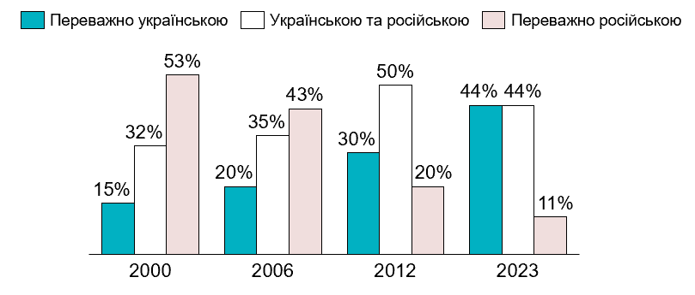

Рис. 1. Частка киян, що розмовляють певною мовою (2000, 2006, 2012 роки , 2023 рік2 )
Однак досі зберігається значний (вдвічі) розрив між часткою киян, що визнають українську мову рідною та їх щоденною мовною практикою (Рис. 2).
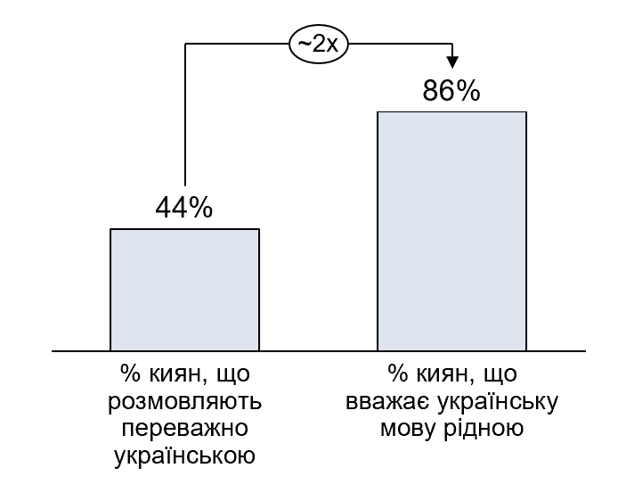

Рис. 2. Частка киян, що розмовляють переважно українською та тих,
хто вважає українську рідною
(джерела даних: 2023 рік 2)

Відсоток киян, які вважають українську мову рідною також зростає: з 47% у 2012 році до 86% у 2023, при цьому 12% вважають рідною російську (Рис. 3).
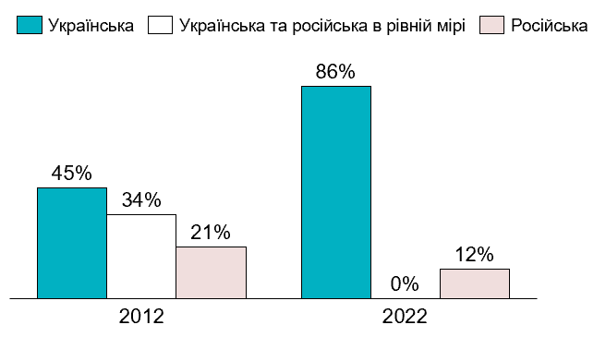

Рис. 3. Яку мову ви вважаєте рідною?
(джерела даних: 2012 рік9 , 2022 рік 2)
Спілкування вдома. 47% від загальної кількості респондентів (64 840 осіб) киян вдома спілкуються українською. Представники молодшого покоління (вік яких сягає до 30 років) переважно обрали відповідь «Українською і російською» на запитання «Якою мовою ви спілкуєтеся вдома». Старше покоління надає перевагу російській мові під час повсякденного спілкування, однак відчуває потребу перейти на українську найближчим часом. Трапляються поодинокі коментарі учасників, вік яких сягає 20-30 років, у яких зазначено, що незважаючи на те, що в усному мовленні переважає суржик, вони мають намір використовувати державну мову вдома. З-поміж тих, хто активно послуговується російською мовою (14,4% від загальної кількості опитаних), є ті, хто прагне перейти на державну мову протягом року («Нині більше російською, бо мені поки складно говорити українською, все життя розмовляла російською. Однак хочу протягом року перейти повністю на українську», «Переходжу на українську, трішки проривається російська», «Поки російською, але в процесі переходу») (Рис. 4)
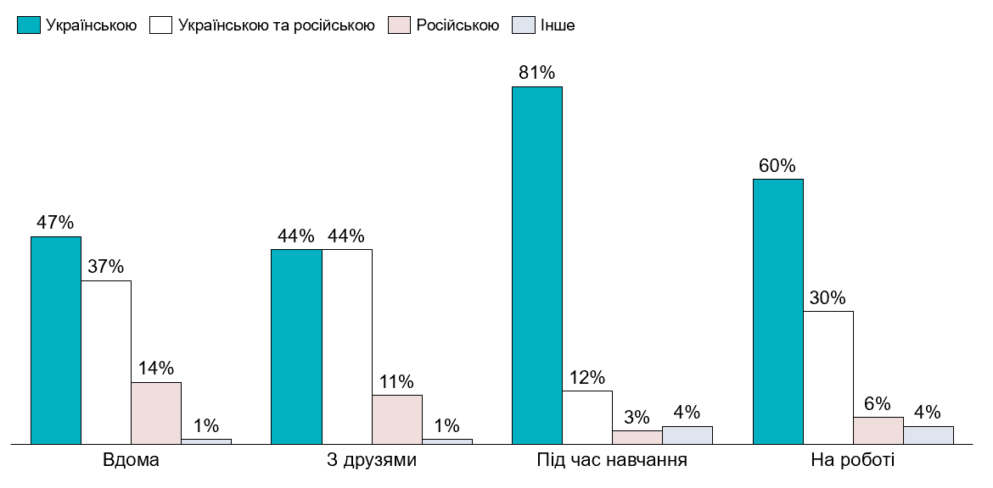

Рис. 4. Якою мовою ви спілкуєтесь вдома, з друзями, під час навчання, на роботі? (джерела даних: 2022 рік) 2
Спілкування з друзями. На запитання «Якою мовою ви спілкуєтеся з друзями?» лиш 11% від загальної кількості опитаних (64 104 особи) обрали відповідь «російською». Однак респонденти зауважили, що зазвичай обирають мову співбесідника, підлаштовуючись до ситуації спілкування («Якою мовою розмовляють друзі, такою і я», «Тією, що й співбесідник», «Намагаюся українською. Але коли хтось з друзів спілкується російською, то іноді автоматично відповідаю російською»). Невеликий відсоток молодшого покоління (вік яких сягає до 35 років) обирає англійську під час дружньої бесіди.
Спілкування під час навчання та на роботі. Жителі столиці в цілому підтримують законодавчі закріплення положень щодо розвитку української мови в навчальному та робочому середовищі. На роботі 60% від загальної кількості респондентів (62073 особи) послуговуються українською мовою. Однак з-поміж учасників (вік яких сягає 18-25) переважає використання англійської мови під час виконання професійних обов’язків.
81% (найвищий показник) від загальної кількості опитаних (55 724 особи) обрали відповідь «Українською» на запитання «Якою мовою ви спілкуєтесь під час навчання?». Зауважимо, що частина респондентів здобуває освіту іноземною мовою («Англійською та українською», «Англійською і французькою», «Англійською, французькою, японською, чорногорською, українською і російською»). Також опитані зауважили, що інколи відсутність необхідної інформації змушує користуватись російськомовними матеріалами («Недостатня кількість інформаційних ресурсів, контенту, порівняно з російською, англійською мовами. Яскравими прикладами будуть форуми для програмістів, наукові статті та дослідження», «Недостатня кількість контенту українською»).
Перехід з російської на українську мову. Ситуація на користь української мови почала змінюватись на краще вже після Революції Гідності, а зараз, після повномасштабного вторгнення агресора, багато людей переходить із російської на українську мову та розбудовує український культурний простір. Процес переходу на іншу мову спілкування не є одномоментним і потребує певної адаптації. Сьогодні важливо, що 66% тих, хто користується двома мовами в побуті, готові найближчим часом перейти виключно на українську. 33% від загальної кількості опитаних киян (60 336 особи) перейшли на українську під час війни («Війна завершила процес переходу на українську», 100% лиш після 24 лютого»), 46% давно спілкуються українською («Моя рідна мова українська, розмовляла нею завжди», «Війна не вплинула на моє мовлення. Кожен українець повинен знати рідну мову»). Менше третини опитаних у коментарях зазначили, що активно послуговуються українською мовою з 2014 року («2013-2014», «З 2014 року», «Перейшла з 2014 року», «Війна у 2014 році надихнула перейти на українську»). Чимало респондентів (вік яких сягає понад 45 років) наголосили, що досі продовжують розмовляти російською, оскільки тривалий час використовували її в особистих та професійних потребах («Активно намагаюсь перейти на українську, але іноді зриваюсь, бо занадто довго російська панувала в нашій країні», «У деяких сферах (друзі, особисте) спілкуюся російською», «Народився за часів СРСР, у Києві більше спілкуюся російською».
Що заважає почати спілкуватись українською мовою. Ключовими чинниками, які заважають почати опитаним киянам (58 274 особи) спілкуватися українською є звичка (47%) («З деякими людьми є звичка використовувати українську мову», «30 років спілкування російською», недостатня та непослідовна популяризація української культури в суспільстві (24%) («Відсутність популяризації української мови серед молоді та російськомовне оточення»), особисті страхи та невпевненість (21%) («Відсутність бажання щось змінювати, лінь», «Відсутність чіткої самоідентифікації», «Небажання виходити з зони комфорту») (Рис. 5)
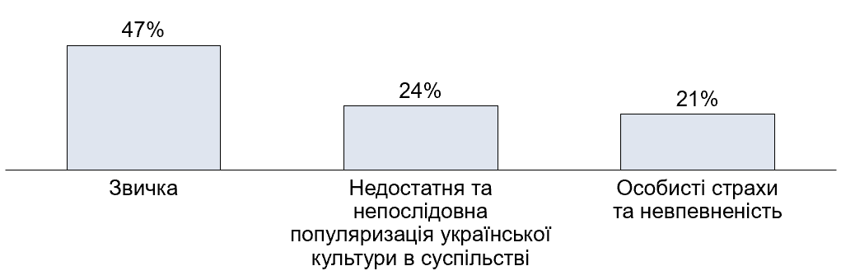

Рис. 5. Що найбільше заважає почати спілкуватися українською?
(джерела даних: 2022 рік) 2
Окремі коментарі про «агресивне нав’язування української мови суспільством» вказують на необхідність враховувати індивідуальну мовленнєву ситуацію окремих цільових груп (наприклад «підлітки». Приклади таких коментарів: «Агресивна поведінка до російськомовних. Наприклад, відмова розмовляти з тобою», «Агресивне ставлення до російськомовних», «Невдала мовна політика, примус, знищення всього російського замість зацікавлення».
Що допомагає почати спілкуватися українською мовою. Зараз важливо створити мережу українськомовних просторів, оскільки, на думку 79% від загальної кількості опитаних киян (57 680 особи), саме українськомовне оточення найкраще допомагає почати спілкуватися українською та стимулюватиме розвиток державної мови («Треба українськомовне оточення», «Жила в українськомовному оточенні, то це дуже допомагало вдосконалювати знання мови»», «Треба бажання та культурний осередок», «На жаль, відсутнє українськомовне оточення»). 11% впевнені, що кіно, музика та культурні заходи допомагають почати спілкуватися українською, 3,8% − мовні закони, 3,6% − свій варіант 2,5% − освітні програми та розмовні клуби (Рис. 6)
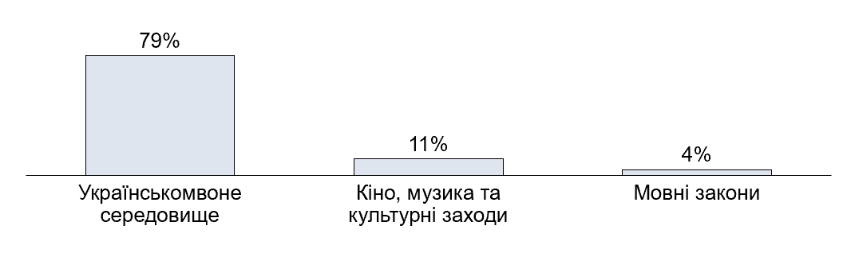

Рис. 6. Що потрібно, аби почати спілкуватися українською?
(джерела даних: 2022 рік) 2
Чи відвідували мовні курси або розмовні клуби? 89% від загальної кількості опитаних киян (56 479 особи) не відвідували мовні курси або розмовні клуби, щоб покращити рівень своєї української. Менше половини жителів столиці удосконалюють знання за допомогою мережі «Інтернет», шляхом самоосвіти та читання української літератури («Допомагають відео, кіно та інформація українською мовою», самостійна робота зі словниками, читання української літератури», «Переглядаю контент українською, читаю», «Дивлюсь освітні програми з популяризації української мови»). Однак кияни не відмовилися б спробувати відвідати безкоштовні заняття з української мови («Буду після нашої перемоги», «Ідею щодо розмовних мовних курсів підтримую», «Розмовні клуби можна відвідати, але якщо там будуть цікаві теми та люди»). Опитування показало, що кияни не достатньо проінформовані про існування розмовних клубів та курсів («Де ці курси?», «Якби розробили такі курси онлайн для загального доступу, було б більш результативно»).
У якому форматі зручно вивчати українську? Найпоширенішим варіантом для вивчення та практикування української мови для киян є розмовні клуби (33%) та мовні курси як онлайн (28%) та офлайн (14%), також важливим чинником вивчення української є зустрічі з мовними експертами (15%) та письменниками (11%) (Рис. 7)

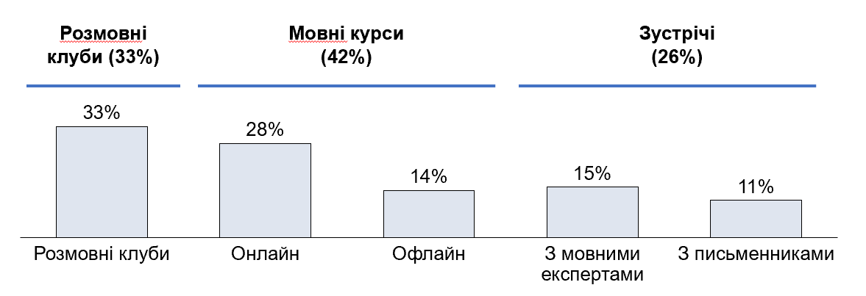

Рис. 7. У якому форматі вам зручно вивчати українську? (2022 рік) 2
Чи відвідували мовні курси або розмовні клуби? 89% від загальної кількості опитаних киян (56 479 особи) не відвідували мовні курси або розмовні клуби, щоб покращити рівень своєї української. Менше половини жителів столиці удосконалюють знання за допомогою мережі «Інтернет», шляхом самоосвіти та читання української літератури («Допомагають відео, кіно та інформація українською мовою», «Лекції Ірини Фаріон на ютубі, самостійна робота зі словниками, читання української літератури», «Переглядаю контент українською, читаю», «Дивлюсь освітні програми з популяризації української мови»). Однак кияни не відмовилися б спробувати відвідати безкоштовні заняття з української мови («Буду після нашої перемоги», «Ідею щодо розмовних мовних курсів підтримую», «Розмовні клуби можна відвідати, але якщо там будуть цікаві теми та люди»). Через відсутність активної популяризації української мови в столиці кияни не достатньо проінформовані про існування розмовних клубів та курсів («Де ці курси?», «Якби розробили такі курси онлайн для загального доступу, було б більш результативно») (Рис. 7)
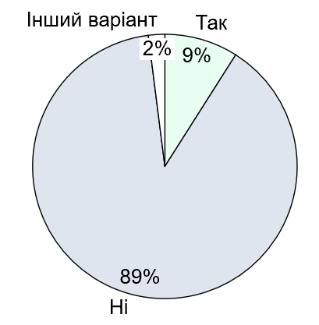

Рис. 7. Чи відвідували ви мовні курси або розмовні клуби, щоб покращити рівень своєї української?
(джерела даних: 2022 рік2)
У якому форматі зручно вивчати українську? Найпоширенішим варіантом для вивчення та практикування української мови для киян є розмовні клуби (33%) та мовні курси як онлайн (28%) та офлайн (14%), також важливим чинником вивчення української є зустрічі з мовними експертами (15%) та письменниками (11%) (Рис. 8)

Рис. 8. У якому форматі вам зручно вивчати українську?
(джерела даних: 2022 рік 2)
Результати опитування Київ Цифровий показують масовий перехід жителів Києва на українську мову, дерусифікацію громадського простору, бурхливий розвиток і популярність українськомовного культурного простору. У зв’язку з російським вторгненням в Україну рівень мовної самоідентифікації українців стабільно зростає, більшість киян усвідомили, що підтримка та зміцнення позицій державної мови є ключовим чинником збереження національної ідентичності. Сьогодні у місті Києві назріла потреба в забезпеченні належного використання української мови в усіх сферах суспільного життя міста, розвитку українськомовного середовища, популяризації української мови.
В місті Києві наразі функціонує близько 30 розмовних клубів [18], але через недостатню поінформованість про їх існування та можливості низький відсоток киян відвідує ці клуби. 75% киян називають найбільш зручним форматом вивчення та практикування української мови розмовні клуби або мовні курси (онлайн та офлайн). Для ефективного навчання та мовної практики група не може перевищувати 15 осіб, отже оцінка кількості груп потенційно зацікавлених киян складає: 3,6 мільйона (населення Києва) [19] * 56% (ті кияни, що не розмовляють з друзями українською) / 15 = 134 400 навчальних груп. В середньому курс для однієї навчальної групи триває 3 місяці, паралельно цей 3-місячний курс в одному розмовному клубі можуть проходити 4 навчальні групи, отже за рік один розмовний клуб може провести заняття для: 12/3 * 4 = 16 навчальних груп. Таким чином оцінка максимальна оцінка необхідної кількості розмовних клубів в Києві складає: 134 400 / 16 = 8 400 онлайн та офлайн клубів. Якщо припустити, що реальна зацікавленість у відвідуванні розмовних клубів буде лише у 50% тих киян, які зараз ще не говорять щоденно українською, то оцінка необхідної кількості клубів складатиме: 8 400 / 2 = 4 200.

Додаток 2:
Аналіз поточної мовної ситуації - Результати фокус-груп
В лютому 2023 року робочою групою проведено 6 фокус-груп, в яких взяли участь 56 респондентів, що практикують різну щоденну мовну поведінку (говорять лише українською, говорять як українською так і російською, говорять лише російською). Розподіл респондентів за групами представлений на Рис. 9
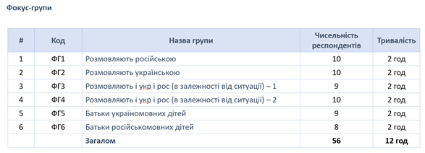
Рис. 9. Проведені фокус-групи
На фокус-групах детально вивчались питання пов'язані зі щоденним вживанням різних мов та які бар’єри заважають киянам частіше використовувати українську мову. Всього з відповідей респондентів виділено 13 наративів: 4 позитивні, 4 нейтральні та 5 негативних щодо більшого поширення української мови в Києві. Наративи та пропоновані повідомлення для підсилення позитивних і переосмислення негативних наративів показані на Рис. 10
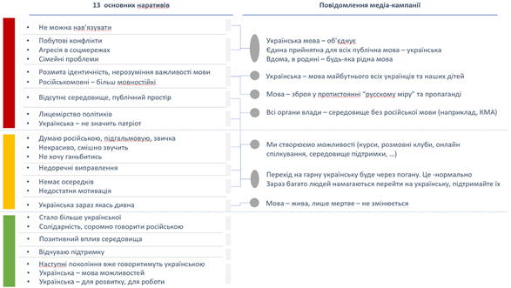

Рис. 10. Позитивні, нейтральні та негативні наративи щодо української мови
(фокус-групи, лютий 2023)
Негативні наративи: негативним більшість респондентів називає будь-яке нав’язування мови щоденного побутового спілкування, це викликає зворотню протестну реакцію у більшості респондентів. Також більшість респондентів відзначає відсутність повсюдного українськомовного середовища в Києві, що значно ускладнює процес переходу з російської на українську та зменшує кількість потенційних можливостей практики української в щоденному житті. Респонденти відзначають більшу мовну стійкість киян з домінантною російською мовою та те, що кияни з домінантною українською частіше переходять у розмові з української на російську, ніж навпаки, на думку респондентів така поведінка зумовлена сформованими стереотипами та відсутністю українськомовного середовища в столиці. Також респонденти хотіли би бачити більш послідовну мовну поведінку політиків та публічних осіб, деякі респонденти вважають, що більшість політиків говорить українською лише “на камери”, а в побуті продовжують залишатись російськомовними і такиим чином не показують приклад громадянам у послідовному вживанні української в усіх комунікативних ситуаціях. Деякі цитати респондентів щодо важливості мовного середовища та підтримки у переході на українську:
- “Ми й самі б хотіли краще українською говорити, але думаю російською, вчилась в російській школі, в сім’ї - російською, тому складно. Я наче на ручнику, коли українською розмовляю, починаю гальмувати, думаю, що сказати, підбираю слова. Не хочу ганьбитись”
- “Моя мама зараз в Ірландії і коли почула як я українською говорю, каже: “Так як ти говориш, краще взагалі не говорити”. Ось так”
- “Мені незручно чисто психологічно, знаю як має звучати правильна українська мова, коли щось намагаюсь сказати починаю думати “Треба було не це слово, а інше” знову загальмовуюсь”
- “Багато хто кидають спроби розмовляти українською, тому що наче як смішно звучить їх мова, їм важко перекладати постійно слова і вимова інша тому вони й кидають ці спроби”
- “Але за собою помітила, діти зараз в Хмельницькому зараз і багато людей навкруги говорять українською і ти намагаєшся підлаштовуватись, а в Києві такого немає, тут всі російською в основному. Це не як цінність, а всі навколо російською, мотивації тут немає переходити”.
- Він (прізвище політика) же сам російською завжди розмовляв, а потім різко перейшов, вони (політики) в кулуарах всі російською розмовляють мені здається
Нейтральні наративи в основному формуються навколо “некрасивості”, “дивності” власного мовлення при переході на українську. Від цього респонденти почувають себе дискомфортно. Респонденти ще раз підкреслюють важливість мовного середовища (яке допомогло б у подоланні цього дискомфорту) та мотивації для переходу на українську у щоденному спілкуванні.
Позитивні наративи: Серед позитивного респонденти підкреслюють, що української мови в 2022-2023 роках навкруги в Києві стало більше і це дає відчуття солідарності з іншими українцями, дуже позитивним респонденти визначають вплив середовища підтримки при переході на українську (там, де таке середовище сформувалось: наприклад домовились з друзями або на роботі постійно практикувати українську), коли оточуючі не вказують постійно на помилки чи не-літературне мовлення, а навпаки визнають, що перехід з однієї мови на іншу не може бути легким та підбадьорюють у більшому практикуванні української. Респонденти вважають, що наступні покоління киян вже говоритимуть в усіх комунікативних ситуаціях українською і що українська мова все більше ставатиме мовою можливостей та кар’єрних можливостей.
Додатково в лютому 2023 року були проведені фокус-групи з внутрішньо-переміщеними особами та підлітками. Респонденти-представники ВПО відчувають необхідність більше та краще спілкуватись українською, однак більшість з них вказують на відсутність чіткої та детальної інформації щодо можливостей вивчення та практикування української в Києві. Деякі з респондентів-ВПО очікували більшої україномовності від столиці, відсутність українськомовного середовища є основним фактором складності переходу на українську. Щодо мовлення дітей респонденти-ВПО хотіли би бачити більш чіткі рекомендації від педагогів дитячих садочків та шкіл як практикувати українську з дітьми (списки слів, мовні вправи, ігри, тощо). Респонденти-підлітки (12-14 років) вважають, що більшість їх друзів продовжують використовувати українську лише на уроках та у спілкуванні з вчителями, за їх оцінками лише 20-25% серед підліткового середовища регулярно розмовляють українською. Основними проблемами у переході на українську підлітки також називають відсутність середовища (показовими тут є такі цитати респондентів: “якби я не домовився зі своїми друзями у квітні 2022, що ми всі разом переходимо на українську, я би продовжував розмовляти російською”, “моя мама в травні минулого року спробувала вдома з нами постійно говорити українською, однак за декілька місяців знову повернулась до російської”, “я ходжу на футбол вже 8 років і там все завжди російською, незрозуміло як зараз переходити на українську на футболі”) та відсутність або непопулярність сучасного контенту українською, хоча разом з цим визнають, що в 2022 році багато тік-токерів, ютьюб-каналів та інших виробників контенту перейшли на українську (цитата: “я одного разу зайшов на ютьюб та написав “український реп”, мені майже нічого нормального не випало”, “в тік-ток, spotify, apple music якось постійно підкидає багато чого російською, ми вже звикли”). Також респонденти-підлітки висловлюються щодо більш інтерактивного та наближеного до реального життя викладання української в школі (цитата: “було б цікаво провести проходження якоїсь комп’ютерної гри українською”, “я би міг спробувати записати коментар до якогось футбольного матчу українською”, “якщо робити розмовні клуби української, то там має обговорюватись щось цікаве для нас: програмування, роботи, сучасний контент, кіберспорт щось таке”)

Додаток 3:
Аналіз поточної мовної ситуації - Українська мова в дитячому мовленні
Мовна ідентичність людини формується впродовж всього життя, однак найбільш важливими роками у формуванні домінантної мови є ранні роки життя, коли мовлення дитини активно розвивається.
Аналіз мовної стійкості учнів закладів освіти Києва, проведений КНП «ОСВІТНЯ АГЕНЦІЯ МІСТА КИЄВА» впродовж останніх 9 років показує, що з 2014 року до 2023 року учнівська молодь столиці свідомо обирає українську мову як мову повсякденного спілкування в усіх сферах суспільного життя на противагу російській та має переконання, що мова формує свідомість, є важливим складником української національної ідентичності, а спілкування українською мовою є гарантом інформаційної безпеки України та незалежного гуманітарного простору держави. Дослідження становлення національної свідомості, громадянської та національно-патріотичної компетентності, поважного ставлення до рідної мови серед вихованців і учнів проводяться циклічно з метою виявлення та відстеження тенденцій та запровадження заходів для покращення мовного середовища учасників освітнього процесу.
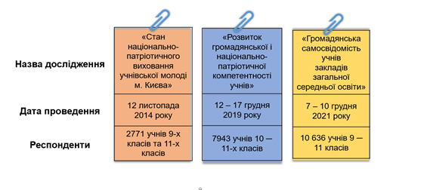
На питання «Якою мовою учні спілкуються у повсякденному житті» 65,3% опитаних учнів 10-11 класів спілкується у побутовому житті українською мовою (за результатами анкетування, проведеного під час дослідження «Стан навченості та ставлення учнівської молоді 10-11-х класів до патріотичного виховання через вивчення предмету «Захист України» у період з 14 по 16 грудня 2022 року).
З 23 лютого по 5 березня 2023 року КНП «Освітня агенція міста Києва» провела опитування «Мовне середовище учнівської молоді в повсякденному житті». В онлайн-опитуванні взяли участь 25 450 учнів 8-11 класів. 95% учнів відчувають гордість за свою країну, цей показник зріс вдвічі в порівнянні з груднем 2021 (49%). 76% учнів вважають, що українська має бути єдиною державною мовою та 76% вважають, що украънську мову повинен знати кожен громадянин та громадянка України. 67% учнів вважають, що українська мова важлива тому що вона об’єднує суспільство .
Однак, відчуття гордості за Україну та розуміння важливості української мови практично не впливає на щоденну мовленнєву практику учнів: лише 40% учнів спілкуються лише українською або переважно українською з друзями, 42% ведуть українською особисті сторінки в соціальних мережах. Така поведінка віддзеркалює загальне мовне середовище Києва, в якому 44% містян послуговуються українською щоденно з друзями (Рис. 11).
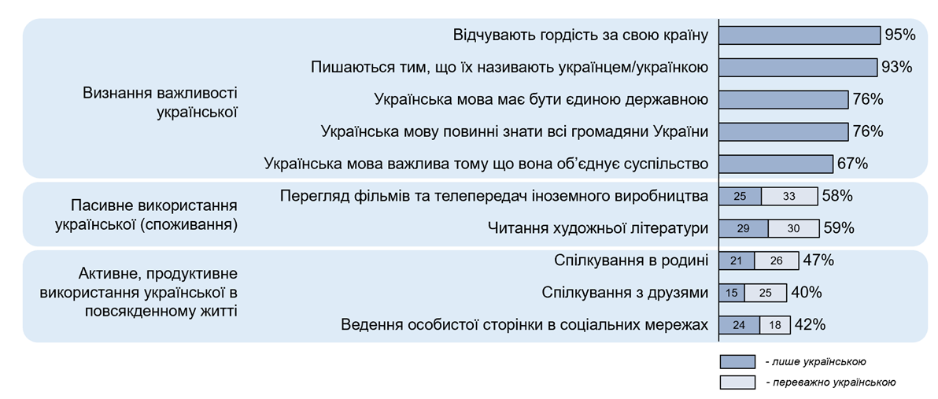
Рис. 11. Розподіл відповідей школярів на запитання про використання української мови. 10
У Києві впродовж 2002-2022 років 97-98,5% школярів навчаються в українськомовних школах. Однак мовне середовище багатьох шкіл, попри те, що задеклароване як монолінгвальне, подібне до хамелеона, адже навіть у тих закладах, які вважаються українськомовними, панують білінгвізм і диглосія: заняття відбуваються українською, а на перервах і вчителі, й учні широко послуговуються російською мовою [c. 101]. Тільки 19% київських школярів визначають середовище шкіл майже повністю українськомовними 8 [c. 242] (Рис. 12)
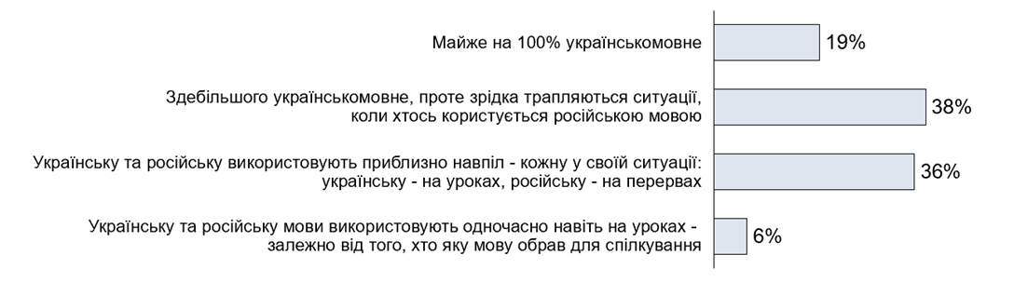
Рис. 12. Розподіл відповідей школярів на запитання про якість мовного середовища навчального закладу 8[с. 242]
Якщо на уроках послуговується українською 70% опитаних старшокласників, то на перервах − лише 29% 8 [c. 243]. Цей показник є в 2-2,5 рази нижчим таких міст центрального регіону України як місто Житомир, Біла Церква та Черкаси (Рис. 13).
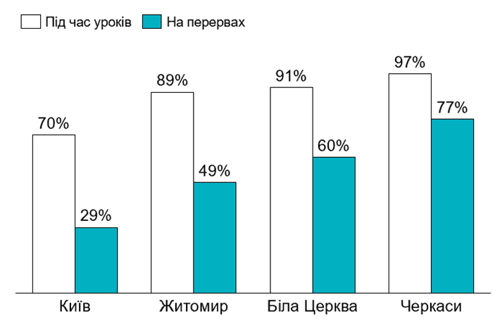
Рис. 13. Розподіл відповідей про використання української мови за самооцінкою школярів 8[с. 243]
Білінгвізм мовного середовища є основною причиною конфліктів в українських школах. Майже третина, а саме 29% київських старшокласників ствердно відповіли на питання чи траплялись з ними під час перебування в навчальному закладі конфлікти через мову 8[c. 245]. Батьки українськомовних дітей в Києві масово повідомляють про факти переходу їх дітей на російську під соціальним тиском більшості однолітків, часто українськомовні діти є в тотальній меншості 1-3 дитини серед 20-25 однолітників в групі садочку чи в класі школи. Нижче наведені деякі цитати батьків українськомовних дітей Києва з соціальних мереж:
- «Зараз (лютий 2023) в садочку мого сина на з 15 дітей в групі - 1 україномовний, мій. Є трохи дітей, які розуміють українську, але не говорять, а є такі, які навіть не все розуміють українською»
- «Моя донька піша в школу на Троєщині у вересні 2022 року. В класі 28 дітей, розмовляють українською - 5, українськомовні діти більше спілкуються між собою, з усіма дітьми грають лише в такі ігри де треба мінімально говорити (квач, хованки і т.д.)»
- «З досвіду нашої школи можу сказати, що неформальне спілкування українською дітей з російськомовних родин ставалося тоді, коли в колективі була кількісна більшість україномовних дітей»
- «Для створення українськомовного середовища основне − всі дорослі спілкуються українською. І з часом дитина починає відповідати українською. А між собою діти переходять на спілкування українською саме коли більшість говорить цією мовою»,
- «З вчителями діти спілкуються тільки українською, на жаль, на перервах діти між собою часто переходять на російську. Хоча в школі обговорюють важливість мови і для батьків в школі влаштовували клуб спілкування українською. Також обговорювали з батьками це питання, більшість перейшли вдома на українську з 24 лютого. Але діти йдучи у школу кажуть - ну там всі спілкуються російською, ми так звикли»
- «Коли вчитель української мови підписує себе сама в вайбері іменем і на моє диво російською, то нам ще до україномовного середовища далеко. Моя дитина повністю україномовна. Коли намагається щось відповісти одноклассникам українською − з нього сміються. До великої війни були фрази «ти долго будеш разговаривать на свайом язикє?»
- «З власних спостережень можу сказати, що в першому класі більшість дітей, які вдома спілкуються не українською, готові переходити повністю на українську мову. Але, якщо батьки продовжують вдома спілкуватись з дітьми іншою мовою, з часом дитина доходить до висновку, що українська тільки на уроках. На жаль… Діти повинні бачити приклад»
- «Мої діти, на жаль, як білі ворони в своїх класах... якщо зі спілкуванням на уроках чи з вчителями ще норм, то в спілкуванні між дітьми повна каша. Діти спілкуються тією мовою, якою з ними розмовляють батьки вдома. А з батьків практично ніхто ніяких висновків не зробив... всім какая разніца»
- «Дуже болюча тема. Дітям у Києві не вистачає спілкування з однолітками українською. В садку більшість дітей російськомовні»
- «Насправді, дітям складно, бо на вулиці, в закладах освіти вони, як українськомовні, як правило, опиняються у меншості. І їм складно пояснити, чому так. Знайти в Києві гуртки, секції з українськомовними викладачами також дуже проблематично»
- «Прикро, що в школі та дитсадку переважна більшість дітей говорить російською і вчитель їх ніяк не виправляє, діти на уроках відповідають російською, а вчитель мовчить»
Якщо мовне навчання (опанування мовних знань, розвиток грамотного мовлення і високої мовної культури) знаходиться на належному рівні, то важливість мовного виховання (насамперед правильне ставлення до мови) багато педагогів недооцінюють. Тому доволі часто буває так, що «пересічний київський школяр чи студент має з української мови найвищу оцінку, але в повсякденному житті нею ніколи не спілкується, −це закономірний наслідок хорошого мовного навчання й поганого мовного виховання». Через постійне перебування у двомовному середовищі діти не можуть визначитися зі своєю мовною ідентичністю. Лариса Масенко пояснює, що «постійне застосування у шкільній комунікації двох мов з боку педагогів не лише заважає учням оволодіти усім спектром української мови, але й формує в їхній свідомості роздвоєння між сферами застосування мов − вживання української обмежується для них лише уроками, тоді як значно вільніша, а відтак і привабливіша сфера неформального спілкування й розваг закріплюється за російською мовою. Педагог, який на перерві переходить на спілкування з учнями російською, дезорієнтує їх, формує у них стереотип непридатності української мови для живої неофіційної розмови» 11[c. 103-105].
Завданням надзвичайної ваги є створення методик вимірювання мовної компетенції школярів. Як ніколи на часі – розробка новітніх методик навчання української мови, здатних подолати істотну невідповідність між реальним комунікативним досвідом і знаннями мови та про мову. Міністерство освіти і науки України та виконавчі органи місцевої влади повинні забезпечувати постійний моніторинг мовної ситуації, сприяти діяльності громадських рад з нагляду за впровадженням мовної політики в усіх навчальних закладах, підтримувати різноманітні громадські ініціативи, заохочувати самоосвіту. Наукового обґрунтування потребують усі ланки процесу мовної освіти:
І) розподіл годин (досі він не враховує комунікативну природу навчання, а є виявом схоластичної традиції, яка бере початок від гімназій та семінарій середини ХІХ ст. і є спадком радянської школи);
ІІ) розробка навчальних програм (неприйнятними, зокрема, є їхня негнучкість, відірваність від реальних умов функціонування української та інших мов, неузгодженість із мовною ситуацією, а також те, що вони майже не враховують комунікативних потреб та інтенцій сучасної молоді);
ІІІ) впровадження нових прикладних навчальних дисциплін, спрямованих на розвиток комунікативної діяльності.
У мовній освіті варто віддавати перевагу інноваційним інтерактивним моделям, у яких учні виступають суб’єктами освітнього процесу, а не тільки виконують роль об’єктів, як це було раніше 8[c. 136].

Додаток 4:
Аналіз поточної мовної ситуації - Вимірювання мовленнєвого розвитку дітей
Численні соціолінгвістичні дослідження показують важливість кількості та якості мовного потоку (language input) з яким взаємодіє дитина для повноцінного розвитку всіх аспектів мовлення (слухання та розуміння, говоріння, спонтанне мовлення, активний та пасивний словниковий запас, вміння конструювати розгорнуті речення, вміння складати наративи, історії з речень і т.д.). Білінгвізм позитивно впливає на такі когнітивні функції, як робоча пам’ять, виконавча функція та навички з вивчення нових слів. Однак, не зважаючи на цей позитивний ефект від білінгвізму, численні дослідження показують слабкості дітей другою (не домінантною) мовою в таких напрямках як активний словниковий запас, вміння розуміти прочитане, тощо .
В країнах Європи вимірювання мовленнєвого розвитку дітей дошкільного та початкового шкільного віку є поширеною практикою (Рис. 14)
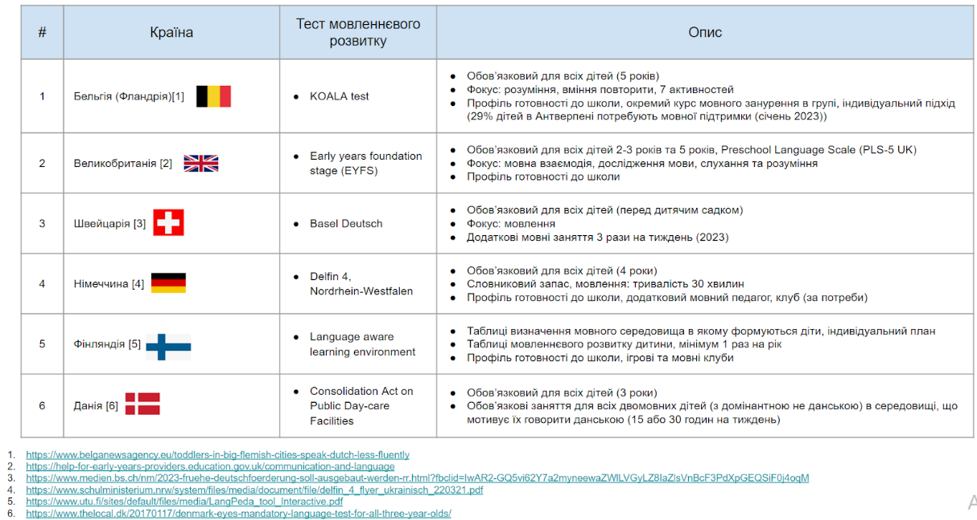
Рис. 14. Практики вимірювання мовленнєвого розвитку дітей в країнах Європи
Попри те, що Стандартом дошкільної і початкової освіти (Базовий компонент дошкільної освіти в Україні) передбачене формування у дітей мовної компетенції (збалансований запас слів, володіння мовою у різних комунікативних ситуаціях, вживання різних за складністю типів речень, тощо), спостерігається значний розрив між освітніми практиками і метою, котру намагаються досягти у закладах дошкільної освіти і в початковій школі.
Дитячі садочки:
Докторка педагогічних наук Алла Богуш пропонує проводити протягом місяця три комплексні й одне спеціальне заняття з мовленнєвого спілкування. Однак, дітям з домінантною російською мовою не достатньо 1 заняття з розвитку мовлення на тиждень для опанування повноцінного продуктивного мовлення українською. Що стосується вимірювання результатів цих занять – «контрольні заняття [з вимірювання мовленнєвого розвитку] плануються і проводяться в усіх вікових групах». Рекомендації методистів: доцільно «відводити по 2 заняття для кожної перевірки мовленнєвих навичок і вмінь дітей протягом півріччя» - тобто раз в 3 місяці. Проте: «їх кількість, мету і зміст визначає вихователь». При цьому вихователі не забезпечуються чіткими критеріями того, що і яким методом вимірювання має бути проконтрольовано: наприклад, одним з критеріїв низького рівня володіння мовою називаються «низькі мовні характеристики (бідність лексики, невиразність звучного мовлення, граматична неправильність)», але при цьому не пропонується розроблених критеріїв оцінки того, яку лексику вважати бідною (кількість слів та очікуваний словниковий запас, яким має володіти дитина в 3, 4, 5 років). Наразі оцінка мовленнєвого розвитку дошкільнят виконується за відчуттями «достатності мовленнєвих навичок» вихователів закладів дошкільної освіти (що створює проблему, зокрема, для дітей внутрішньо-переміщених осіб (ВПО), котрі мають менш розвинені мовленнєві навички українською мовою, порівняно з дітьми, які формувалися у більш українськомовному середовищі). За відсутності чітких критеріїв та системи вимірювання діти стають заручниками суб’єктивної оцінки окремих педагогічних працівників.
При переході у початкову школу критерії готовності щодо мовленнєвої компетенції також суб’єктивні: 6-річна дитина має вміти: розповідати про себе, про cвoїx батькiв та iнших членiв родини без тривалих пауз i повторів; розповідати про улюблених домашніх тварин, іграшки, описувати їх усно; домислювати кінцівку оповідання, казки (фантазувати); володіти правилами мовленнєвого етикету і т.д.; проте у яких обсягах і якими мовними засобами - залишається на розсуд педагога.
Початкова школа:
З метою формування у молодших школярів мовленнєвої компетенції навчальною програмою з української мови в 2 класі передбачено окремі уроки розвитку зв'язного мовлення (1 раз на 2 тижні). Проте без врахування реальної картини (рівня володіння українською мовою, котрий не вимірюється), ми не можемо бути певні, чи школярам достатньо всього 2 уроків на місяць. Для тих дітей, у котрих українська - друга недомінантна мова (L2 за міжнародною соціолінгвістичною класифікацією), з педагогічної точки зору така періодичність знайомства і засвоєння розмовних навичок другої мови критично низька. Вимірювання мовленнєвої компетенції за сучасними соціолінгвістичними методиками (% активного словникового запасу, середня довжина висловлювання, асоціативні ряди, здатність продуктивного мовлення в різних мовних доменах та комунікативних ситуаціях, тощо) у початковій школі не здійснюється.
У жовтні 2022 − лютому 2023 року громадська організація «Спільна мова. Центр створення та розвитку українськомовного середовища» провели вимірювання мовленнєвого розвитку дітей дошкільного та молодшого шкільного віку в декількох закладах дошкільної та шкільної освіти Києва. Вимірювання проводилось у форматі «мовних ігор, обговорення слів за картками», зі згоди батьків, всього у проєкті взяли участь 39 дітей, детальні анкети мовного середовища дитини заповнила 171 родина. Основною задачею дослідження було проаналізувати сфери мовленнєвого розвитку українською мовою в залежності від мовного середовища, в якому формується дитина та домінантної мови дитини. Мовленнєвий розвиток визначався за наступними показниками: % слів базової української лексики, що не є спільнокореневими з відповідними російськими словами (рушник, сходи, стеля, хмара, блискавка, метелик, дивитись і т.д.), які дитина називає без підказки при демонстрації зображення; середня довжина висловлювання; % питомо української лексики (слова, що не є спільнокореневими з відповідними російськими) у спонтанних продуктивних висловлюваннях. При розробці методології вимірювань були використані такі поширені міжнародні методики оцінки мовленнєвого розвитку (language development), зокрема і в ситуації білінгвізму, як PPVT-5 (Peabody Picture Vocabulary Test), EVT-3 (expressive vocabulary test), MAIN (multilingual assessment instrument for narratives).
Отримані результати представлені на Рис. 15, вони чітко показують, що в Києві у дітей з домінантною російською мовою не формується збалансованого білінгвізму, українська мова засвоюється пасивно. Діти старшого дошкільного та молодшого шкільного віку з домінантною російською мовою називають українською мовою в середньому лише 27% базових українських слів (діти з домінантною українською мовою – 98% слів), висловлювання переважно російськомовних дітей українською мовою в середньому складаються з 2,5 слів (діти з домінантною українською мовою – 5,0 слів, міжнародні дослідження з великими вибірками дітей показують, що очікувана середня довжина висловлювання дітей 5-річного віку складає 4,4 слова ). Діти з домінантною російською мовою практично не вживають в спонтанному мовленні українською питомої української лексики, питомо українські слова складають 10% в усьому потоку мовлення (діти з домінантною українською мовою – 28% питомо українських слів).

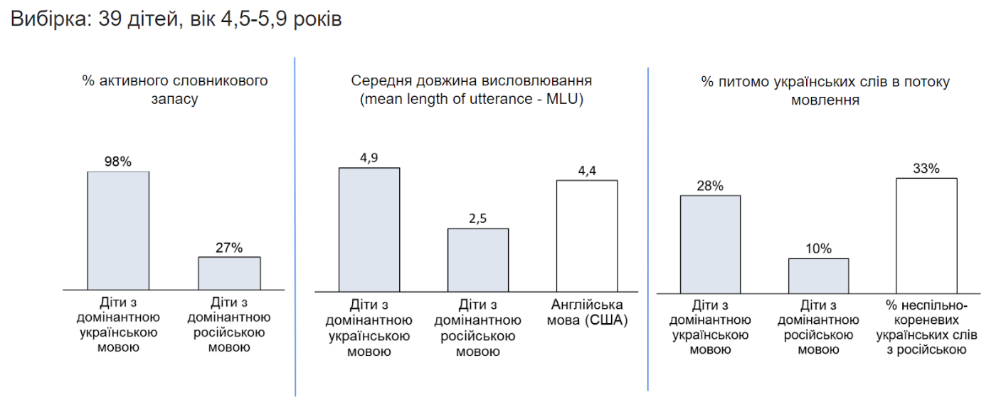
Рис. 15. Результати вимірювання мовленнєвого розвитку дітей в закладах освіти Києва 6
За результатами анкетування щодо мовного середовища 78% батьків дітей з домінантною українською мовою вважають недостатнім українськомовне середовище Києва в якому формуються їх діти, 97% батьків дітей з домінантною російською мовою хотіли б щоб дитина частіше/краще говорила українською, при цьому 81% з них вже працюють над цим зі своїми дітьми, 70% батьків дітей з домінантною російською мовою хотіли б відвідувати розмовні клуби української мови (Рис. 16)
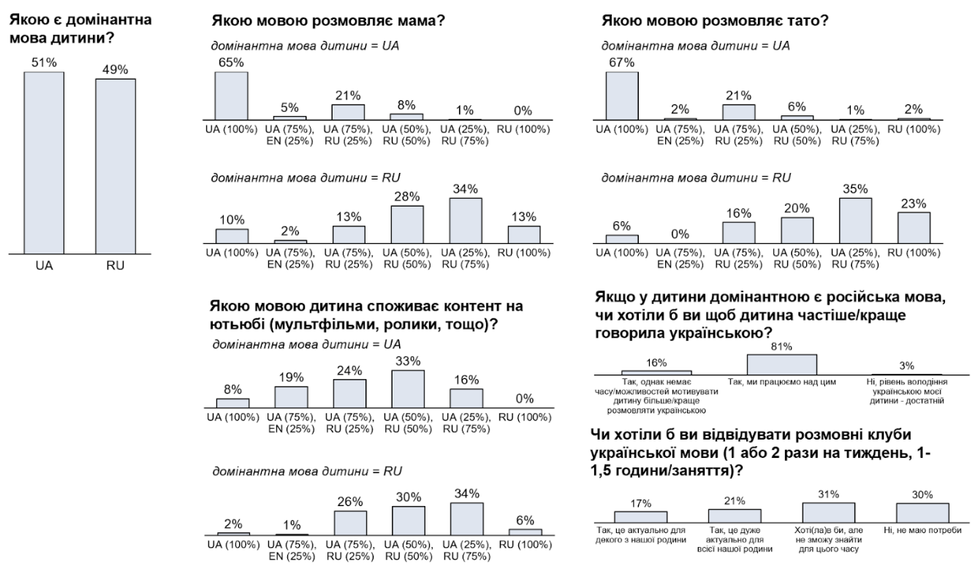
Рис. 16. % базової української лексики, що 4-6 річні діти називають без підказки 6
В березні 2023 представники проєкту «Спільна мова» провели детальні інтерв’ю з адміністрацією та викладачами київських шкіл, що активно працюють над створенням в своїх закладах реального українськомовного середовища. Найкращі практики зібрані під час цих інтерв’ю представлені на Рис. 17.
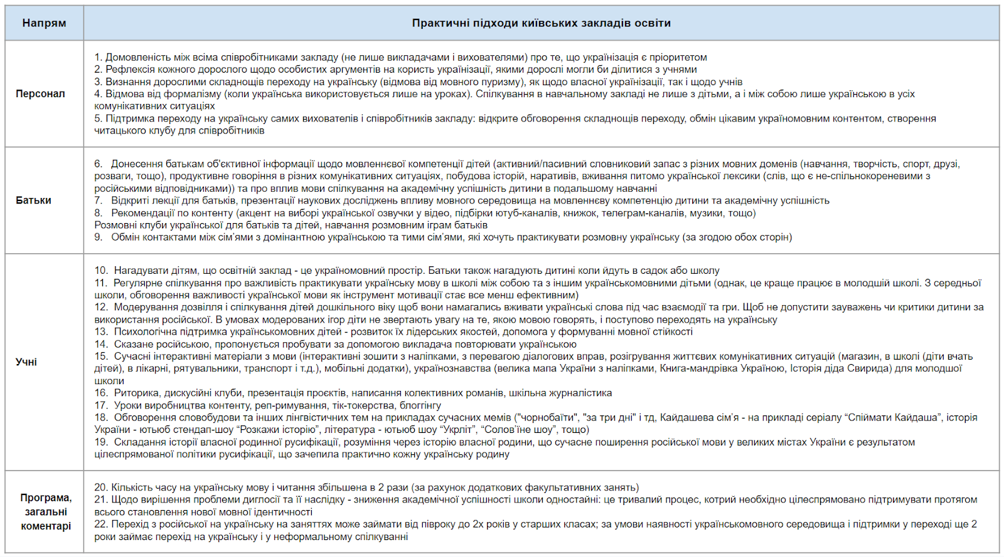
Рис. 17. Найкращі практики створення українськомовного середовища 6

Додаток 5:
Аналіз поточної мовної ситуації - Приклади інформаційних кампаній та контенту з популяризації української мови
З 1991 року органи влади та громадські організації ініціювали та провели чимало інформаційних кампаній щодо важливості українськомовного середовища та збільшення престижу української мови. Після Революції Гідності, із 2014 року, кількість таких ініціатив значно зросла.
З початку повномасштабного вторгнення росії в 2022 році з’явились нові інформаційні кампанії та рухи на підтримку української мови. Однак, не всі вони характеризуються загальнонаціональним охопленням. Прикладом ініціативи, із залученням аудиторії у всіх 25 областях України та поза її межами, є Рух “Єдині”, який діє з квітня 2022 року (результати діяльності станом на березень 2023: локальні осередки у 25 містах України і 5 країнах за кордоном, кількість учасників – 80 000, охоплення через різні типи каналів поширення інформації ~ 15 млн осіб).
У Києві надзвичайно актуальною є задача створення та поширення інформаційних повідомлень (меседжів) щодо важливості українськомовного середовища для охоплення більшості мешканців столиці. Загальною проблемою всіх інформаційних кампаній просування української мови як на національному так і на місцевому рівні до цього часу була відсутність вимірювання ефективності кампанії (% охоплення киян, опитування щодо ставлення до інформаційного повідомлень, чи спонукали повідомлення частіше послуговуватись українською в різних сферах суспільного життя, тощо). Наразі набагато більші охоплення аудиторії в сфері популяризації української мови мають приватні ініціативи та ініціативи громадських організацій в соціальних мережах.
Деякі приклади інформаційних кампаній та нових підходів до популяризації української мови і культури наведені в таблиці:
Назва | Виробник | Канали | Період реалізації | Основні повідомлення (меседжі) | Посилання
Єдині | - мовний проєкт “Єдині” (рівень - всеукраїнський, міжнародний) | - соцмережі проєкту (у фейсбуці, інстаграмі, тіктоці);  - ютуб-канал проєкту;  - носії зовнішньої реклами (щонайменше 30 білбордів та 10 сітілайтів у 8 містах);  - роздаткові матеріали, рекламно-сувенірна продукція (афіші, флаєри у ЦНАПах, прихистках тощо; футболки, екосумки);  - інформаційні ресурси партнерів, великих мережевих бізнесів, амбасадорів, дружніх профільних закладів, громадських організацій, місцевих рад та ін.;  - ЗМІ (українські й зарубіжні). | квітень 2022- зараз | - Говорімо українською і будьмо в цьому єдині.  - Мова - це наш культурний фронт.  - Вивчай українську, розмовляй українською - наближай перемогу.  - Наша сила в єдності.  - Допомогаємо учасникам опанувати практики, які необхідні для переходу на українську мову, вироблення мовної стійкості,  - підтримати їх у подоланні мовного і психологічного бар’єрів, зокрема завдяки  проведенню 28-денних курсів, які передбачають таке:  - отримання щоденних завдань та матеріалів (у вигляді тексту, аудіо-, відеозаписів, зображень тощо);  - участь у вебінарах із фаховими філологами, істориками, мистецтвознавцями, відомими людьми тощо;  - можливість спілкування у чатах підтримки (24/7);  - участь у розмовних клубах наживо й онлайн;  - приєднання до спільноти учасників (із можливістю подальшого мовного вдосконалення, реалізації власних проєктів тощо),  - тестування та сертифікацію.  - Із учасниками проєкту працюють фахові експерти, тренери та модератори.  - Співпраця з організаціями різних типів (державні, приватні, громадські) | - сайт: https://yedyni.org/ ;  - фейсбук: https://www.facebook.com/yedyni/ ;  - інстаграм : https://instagram.com/yedyni.ruh?igshid=YmMyMTA2M2Y ;  - ютуб: https://youtube.com/@yedyni ;  - тікток: https://www.tiktok.com/@yedyni.ruh?_t=8Xp6KZwpO8D&_r=1 .
Мова об’єднує, Говорю | - мовний проєкт “Говорю”  - Дніпровська ОДА (управління культури, туризму, національностей і релігій) | - Хіт ФМ (12 аудіо та відео)  - Байрактар ФМ  - Соц. мережі  - носії зовн. реклами (15 міст) | 2022 - зараз | - Мова об’єднує  - Привіт. Я - Даня Бєлий, це - Юлія Карпова, ми - радіоведучі і люди, які переходять на українську мову. Це - проект “Говорю”, ми тут говоримо про перехід на українську мову | https://www.facebook.com/govoryu/videos/481314564135854/  https://nashemisto.dp.ua/2022/08/31/lahidna-ukrainizatsiia-u-dnipri-nabyraie-obertiv-proekt-hovoriu/
Маніфест | Маніфест | - Youtube | 2020-  зараз | - Рейтинг ютуб-каналів українською мовою  - більше 7 000 каналів у рейтингу за різними категоріями (IT, Аніме, Книжки, Спорт, Ігри, Дитячі канали, тощо) | https://manifest.in.ua/
Плюсуй українську | - 1+1медіа  - WAW  - МКіП (інформаційна підтримка) | - Youtube | лютий 2023 - зараз | - Прийшло тотальне розуміння того, що наша мова – це те, що відрізняє нас від ворога. І що без мови, не буде України  - Проєкт буде спрямований на ... формування звички спілкуватися як вдома, так і в інших сферах життя українською  - Мета проєкту - створення нового образу української мови – мови сміливих, незламних та нескорених  - Досі говориш російською? Вважаєш це виключно твій вибір? Насправді російську мову для тебе давно обрала росія  - Культурна експансія - перший крок росії у завоюванні інших країн  - Насаджуєш російську музику, кіно, літературу, просуваєш пропаганду, русифікуєш освіту - і вся країна стає маріонтековою  - Якщо росія зіштовхується з опором суспільства русифікації - в хід іде зброя  - В органах влади всі роки з 1991 орудували проросійські політики, які просували мовні закони і наголошували на потребах "русскоязичного насєлєнія"  - На телебаченні транслювались кіно та шоу, в яких висміювались українці та українська мова  - Риторика путіна, що українці не окремий народ, а росіяни яких треба визволити; а українська мова - не самостійна одиниця, а лише сільське і немодне "нарєчіє вєлікава рускава" стали інструментом ментальної та подальшої фізичної окупації  - Чим більше людей піддасться культурній експансії, тим простіше завоювати країну  - Колись вибір якою мовою говорити зробили за нас. Але настав час коли ми самі його можемо зробити | https://www.youtube.com/watch?v=nmq4mprYKgo  https://www.youtube.com/watch?v=CL2SusC3AyM  ‘
Лінгвоцид | - ГО «Валентність. Переосмислення»  - Goethe Institut  - Журнал Куншт | - Меморіальні таблички  - Екскурсійний маршрут  - Додаток для смартфонів | травень 2022 - зараз | - «Лінгвоцид» — інтерактивний меморіал русифікації в Україні  - Меморіал покликаний показати людям розмах культурної колонізаційної політики, ненав’язливо вплітаючи історичний наратив у буденне життя  - Відвідувачі меморіалу самі мають дійти висновку, чому так «істарічєскі слажилось», що в Україні багато російськомовного населення | https://linguicide.in.ua/
Соціальна реклама, що пропагує українську мову | - спілка «За українськомовний Київ»  - КМДА | - носії зовн. реклами (соц-на реклама) | травень 2018 | - Українка, що розмовляє українською - вдвічі красивіша  - Для раба рідної мови нема - є мова пана  - Лиш окупант не шанує мови народу до якого прийшов  - Без мови рідної, юначе, й народу нашого нема  - Той, хто зневажливо ставиться до рідної мови, не може й сам викликати повагу до себе  - Нема кращих і гірших мов. Але в Україні найкраща - українська мова | https://hmarochos.kiev.ua/2018/06/01/u-kiyevi-z-yavilisya-bilbordi-z-sotsialnoyu-reklamoyu-ukrayinskoyi-movi/
Жити в Києві – це… | - фб-спільнота “Україномовний Київ”  - КМДА | - носії зовн. реклами (соц-на реклама)  - гром. трансп. (банери)  - ТРЦ (аудіо)  - соц. мережі | 2017 | - Жити в Києві - це перекладати Київ як Kyiv (not Kiev)  - Жити в Києві - це гуглити українською  - Жити в Києві - це фейсбучити українською | https://hmarochos.kiev.ua/2017/11/08/rozpochalas-reklamna-kampaniya-za-ukrayinizatsiyu-kiyeva/
МовиТи | - Освітній портал EdEra | - Курс про те як залюбитись в українськку | 2022- зараз | - Мова - це наш культурний фронт  - Вивчай українську, розмовляй українською наближай перемогу. Наша сила в єдност | https://study.ed-era.com/uk/courses/course/1696
Солов’їне шоу | - Соціальні мережі  - СТБ | - “Вар’яти”  - СТБ | 2022- зараз | - Найпопулярніше шоу про українську мову на YouTube | https://www.youtube.com/@SolovyineShow/featured
Максим Прудеус |  | - Youtube | 2021- зараз | - Чим українська відрізняється від російської  - Поради з переходу на українську | https://www.youtube.com/@maksymprudeus/videos
Данило Гайдамаха |  | - TikTok | 2021- зараз | - Мотивація, поради з переходу на українську | https://www.tiktok.com/@chornobrovyi
Твоя підпільна гуманітарка |  | - Youtube | 2021- зараз | - Історія розвитку української мови  - Лінгвістика  - Українська література | https://www.youtube.com/@pidpilnahumanitarka
Ідея Олександрівна |  | - Youtube | 2021- зараз | - Історія розвитку української мови, діалекти | https://www.youtube.com/@ideyaolexandrivna
Андрій Шимановський |  | - TikTok | 2021- зараз | - Мотивація, поради з переходу на українську | https://www.tiktok.com/@shymanovski
Точка збору. Розкажи історію |  | - Youtube | 2022-  зараз | - Історію України обговорюють стендап-коміки | https://www.youtube.com/watch?v=Tgx26I2lD8U
Коло комедії. Укрліт |  | - Youtube | 2022-  зараз | - Розмовне шоу про українську літературу | https://www.youtube.com/watch?v=FpW0RJqVuHE
Палає. Читацький клуб |  | - Youtube | 2021-  зараз | - Обговорення літератури | https://www.youtube.com/watch?v=sr8k9MCDDRU&t=2064s
Культ. Подкаст |  | - Youtube  - Подкасти | 2021-  зараз | - Обговорення української та світової філософської, суспільно-політичної думки, культурних явищ | https://www.youtube.com/watch?v=G8EX9eY15KU&t=1422s
Подкаст РозМови |  | - Youtube  - Подкасти | 2022-  зараз | - Обговорення досвіду переходу на українську мову | https://linktr.ee/andriimosk?fbclid=IwAR2xzULEzbIpQ1MtkN5HkEYEdGkqLPeBK3MqoINLoRei0KvKkfOrTB-eHoc
Uarapean |  | - Youtube | 2022-  зараз | - Як створювати реп українською мовою | https://www.youtube.com/watch?v=IZtAj_XPfug&t=3s
Власний код | Yarmak Music | - Youtube | 2021-  зараз | - Створення музичних композицій, переосмислення українськомовної музичної культури (український фанк, колядки, музика незалежності, тощо) | https://www.youtube.com/watch?v=yKDn94KnQg0&t=237s
Комік+історик |  | - Youtube | 2022-  зараз | - Обговорення української історії | https://www.youtube.com/@komikistoryk

Дослідження Gradus Research на замовлення Суспільного, 18-19 жовтня 2022 https://suspilne.media/299240-57-ukrainciv-perejsli-abo-stali-castise-spilkuvatis-ukrainskou-z-24-lutogo-opituvanna-suspilnogo/?fbclid=IwAR3TN2eSVQFcC5YnoUhlaGe2GeVqQalLoeNBgKJql6SXqEt2vKbgvGzMBd8
Опитування Київ Цифровий, січень 2023 https://kyivcity.gov.ua/news/u_stolitsi_prezentuvali_rezultati_opituvannya_schodo_vikoristannya_ukransko_movi_yake_proveli_u_zastosunku_kiv_tsifroviy/
Рішення Конституційного суду №1-р/2021 від 14 липня 2021 року у справі за конституційним поданням 51 народного депутата України щодо відповідності Конституції України (конституційності) Закону України "Про забезпечення функціонування української мови як державної" https://zakon.rada.gov.ua/laws/show/v001p710-21#Text
Сімнадцяте загальнонаціональне опитування: ідентичність, патріотизм, цінності. Рейтинг. Серп. 2022 https://ratinggroup.ua/research/ukraine/s_mnadcyate_zagalnonac_onalne_opituvannya_dentichn_st_patr_otizm_c_nnost_17-18_serpnya_2022.html?fbclid=IwAR1ShITAR6jP3xDzbvZA-GBTvl2N9hP9mnCbsRIQ6bzzifwLJ0ab-LQ8au0
“Мова та ідентичність в Україні на кінець 2022-го”, Володимир Кулик, д.п.н., провідний науковий співробітник відділу етнополітології Інституту політичних і етнонаціональних досліджень, грудень 2022 https://www.ji-magazine.lviv.ua/2023/kulyk-mova-ta-identychnist-na-kinec-2022.htm
Дослідження розвитку дитячого мовлення в умовах українсько-російського білінгвізму та диглосії, ГО “Спільна мова”, жовтень 2022 - лютий 2023, https://www.facebook.com/andriy.kovalyov.5/posts/pfbid0pXG6SuuAdGXSZZWRVAvcVaF63M96ieKhe39u3L9vhvHVUKWonRgsx9hijQPQ4pKXl
“Суржик: між мовою і язиком” с. 53, Лариса Масенко, 2019
“Українська мова в українській школі на початку ХХІ століття: соціолінгвістичні нариси”, Оксана Данилевська, 2019
“Сучасна мовна політика і кияни”. Залізняк Г. М., 2012
Учні 8-11 класів столичних закладів освіти пройшли опитування щодо мовного середовища: 95% відчуває гордість за свою країну і 76% вважає, що українська мова повинна бути єдиною державноюhttps://don.kyivcity.gov.ua/news/12504.html
“Двомовність у сучасному комунікативному просторі Києва”, Наталя Матвеєва, 2022
““Vocabulary limitations undermine bilingual children’s reading comprehension despite bilingual cognitive strengths”, 2022”
“Does bilingualism come with linguistic costs? A meta-analytic review of the bilingual lexical deficit”, 2022
“Mean Length of Utterance Levels in 6-month Intervals for Children 3 to 9 Years with and without Language Impairments”, Rice, Smolik, 2010 https://www.ncbi.nlm.nih.gov/pmc/articles/PMC2849178/

